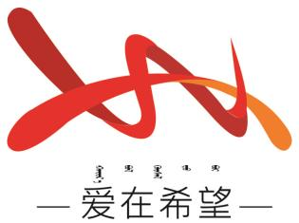

通辽经济技术开发区

新城街道希望新城社区工作简报

主办：希望新城社区党委 2025年6月11日

**共筑健康家园 凝聚团结力量**

为铸牢中华民族共同体意识，提升社区居民的健康素养，普及中医养生知识，6月11日希望新城社区联合新城街道社区卫生服务站开展 “共筑健康家园 凝聚团结力量” 主题活动。

活动现场，卫生服务中心的医生以 “慢性病防治与中医调理” 为主题，针对高血压、糖尿病等社区常见慢性病，从中医辨证论治的角度分析病因病机，推荐了食疗药膳与穴位保健的组合方案，并带来 “科学膳食与营养搭配” 讲座，用图文并茂的方式解析《中国居民膳食指南》，教居民制作 “养生粥”，通过食材颜色搭配实现营养均衡。中医专家凭借丰富的临床经验，详细向大家介绍了足三里、合谷、内关等常见养生穴位的位置与功效，强调 “通则不痛，痛则不通” 的中医理论。随后，专家手把手指导居民掌握推拿按摩的力度、频率和手法，不少居民主动上前体验，现场的居民则纷纷表示，这个活动太实用了！

此次活动，不仅让居民掌握了实用的中医养生技能，更推动 “未病先防” 的健康理念深入人心。下一步，社区将持续联合卫生服务中心，打造 “中医养生进社区” 系列活动，定期开展专家坐诊、健康讲堂等服务，为构建健康社区筑牢基础。

希望新城社区

2025年6月11日

影像资料：

